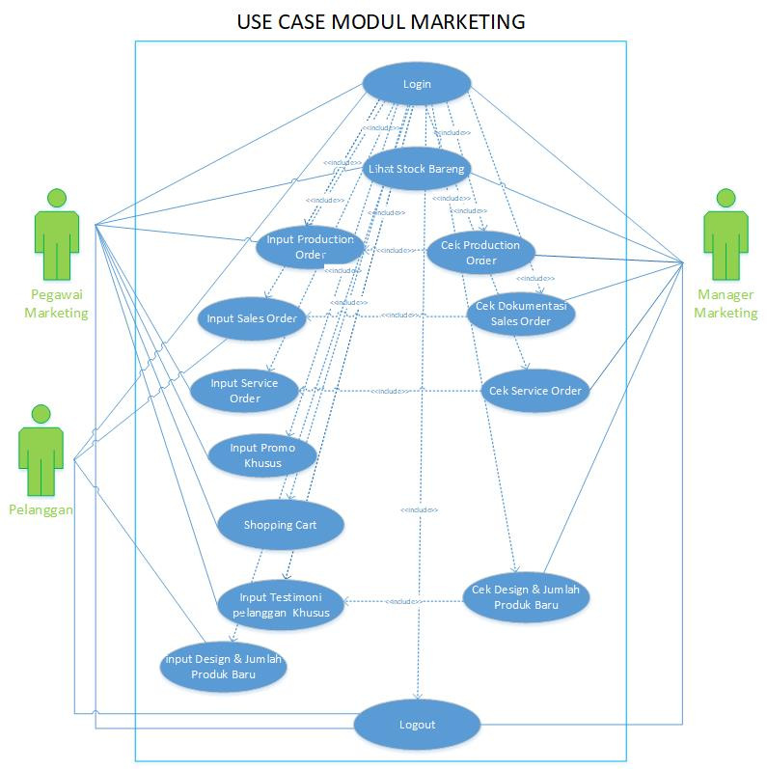

## ACTIVITY DIAGRAM MODUL MARKETING

1. **Activity Diagram Login**

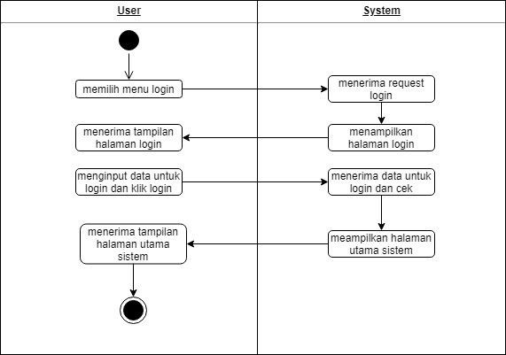

Aktivitas yang terjadi pada gambar dimulai ketika user memilih menu login, kemudian sistem akan menerima request login dari user dan sistem akan menampilkan halaman login.

Ketika actor menerima tampilan halaman login, user dapat menginput data untuk login dan klik tombol login, kemudian sistem akan menerima data untuk login dan cek data user, jika data yang dimasukan oleh user benar, sistem akan memasukkan user ke halaman utama sistem sesuai levelnya.

## Activity Diagram Cek Stok Barang

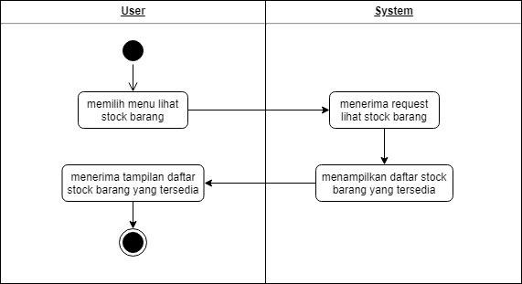

Activity yang terjadi pada gambar dimulai ketika user memilih menu lihat stock barang, kemudian sistem akan menerima request lihat stock barang dari user, dan sistem akan menampilikan daftar stock barang yang tersedia kepada user.

## Activity Diagram Input Production Order

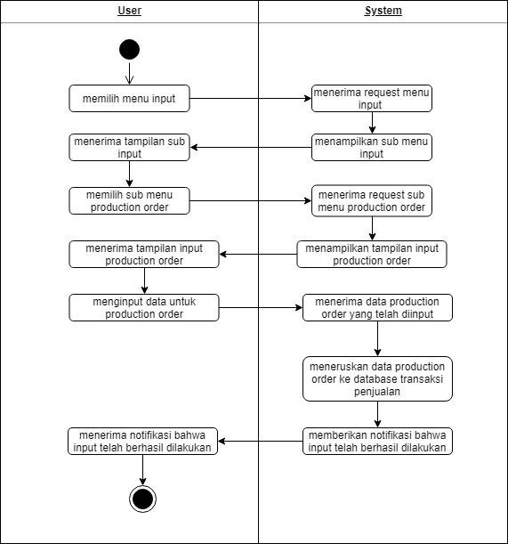

Activity yang terjadi pada gambar diatas dimulai ketika user memilih menu input, kemudian sistem akan menerima request menu input dari user dan menampilkan sub menu input.

Selanjutnya user akan memilih sub menu production order, dan sistem akan menerima request sub menu production order dan menampilkan menu input production order kepada user.

Kemudian user dapat menginput data untuk production order, dan sistem akan menerima data production order yang telah di input user, lalu sistem akan memasukkan data ke database produksi.

Sistem akan memberikan notifikasi input telah berhasil dilakukan kepada user, dan user akan menerima notifikasi tersebut.

## Activity Diagram Cek Production Order

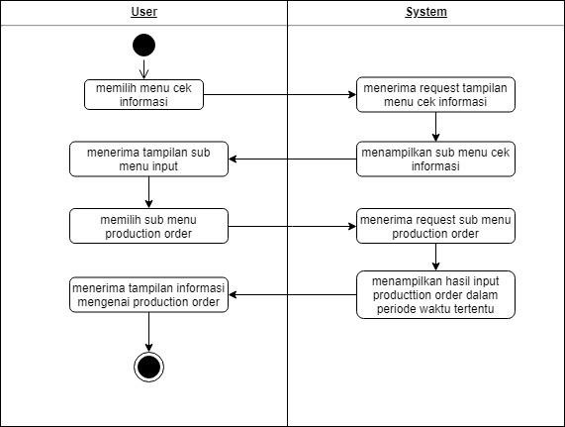

Activity yang terjadi pada gambar diatas dimulai ketika user memilih menu cek informasi kemudian sistem akan menerima request tampilan menu cek informasi dan menampilkan sub menu cek informasi kepada user.

User dapat memilih sub menu production order, kemudian sistem akan menerima request sub menu production order dan menampilkan informasi production order yang sudah di input dalam periode waktu tertentu kepada user.

## Activity Diagram Input Sales Order

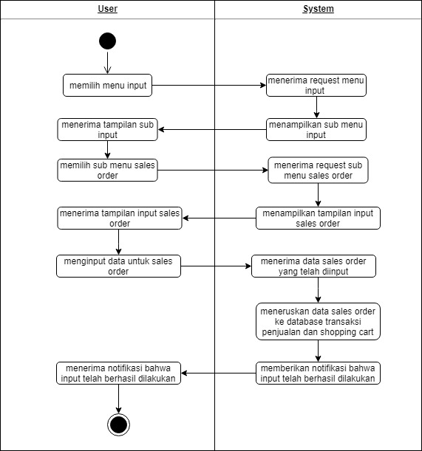

Activity yang terjadi pada gambar diatas dimulai ketika user memilih menu input, kemudian sistem akan menerima request menu input dari user dan menampilkan sub menu input.

Selanjutnya user akan memilih sub menu sales order, dan sistem akan menerima request sub menu sales order dan menampilkan menu input sales order kepada user.

Kemudian user dapat menginput data untuk sales order, dan sistem akan menerima data sales order yang telah di input user, lalu sistem akan memasukkan data ke database transaksi penjualan dan shopping cart untuk diteruskan ke bagian produksi.

Sistem akan memberikan notifikasi input telah berhasil dilakukan kepada user, dan user akan menerima notifikasi tersebut.

## Activity Diagram Cek Dokumen Sales Order

Activity yang terjadi pada gambar diatas dimulai ketika user memilih menu cek informasi kemudian sistem akan menerima request tampilan menu cek informasi dan menampilkan sub menu cek informasi kepada user.

User dapat memilih sub menu sales order, kemudian sistem akan menerima request sub menu sales order dan menampilkan informasi production order yang sudah di input dalam periode waktu tertentu kepada user.

## Activity Diagram Shopping Cart

## 

## Activity yang terjadi pada gambar diatas dimulai ketika user memilih menu shopping cart kemudian sistem akan menerima request tampilan menu shopping cart dan menampilkan list barang yang telah masuk ke dalam shopping cart. Lalu setelah itu barang dapat diteruskan ke production order untuk diinput dan diteruskan ke pihak produksi

## Activity Diagram Input Service Order

## 

Activity yang terjadi pada gambar diatas dimulai ketika user memilih menu input, kemudian sistem akan menerima request menu input dari user dan menampilkan sub menu input.

Selanjutnya user akan memilih sub menu service order, dan sistem akan menerima request sub menu service order dan menampilkan menu input sevice order kepada user.

Kemudian user dapat menginput data untuk service order, dan sistem akan menerima data service order yang telah di input user, lalu sistem akan memasukkan data ke database hubungan pelanggan.

Sistem akan memberikan notifikasi input telah berhasil dilakukan kepada user, dan user akan menerima notifikasi tersebut.

## Activity Diagram Cek Service Order

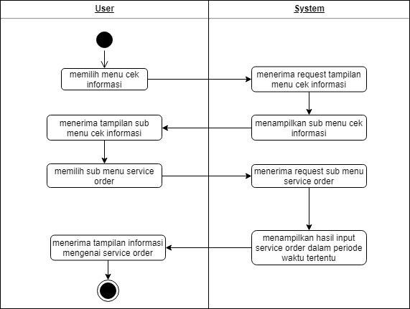

Activity yang terjadi pada gambar diatas dimulai ketika user memilih menu cek informasi kemudian sistem akan menerima request tampilan menu cek informasi dan menampilkan sub menu cek informasi kepada user.

User dapat memilih sub menu service order, kemudian sistem akan menerima request sub menu service order dan menampilkan informasi production order yang sudah di input dalam periode waktu tertentu kepada user.

## Activity Diagram Input Promo Khusus

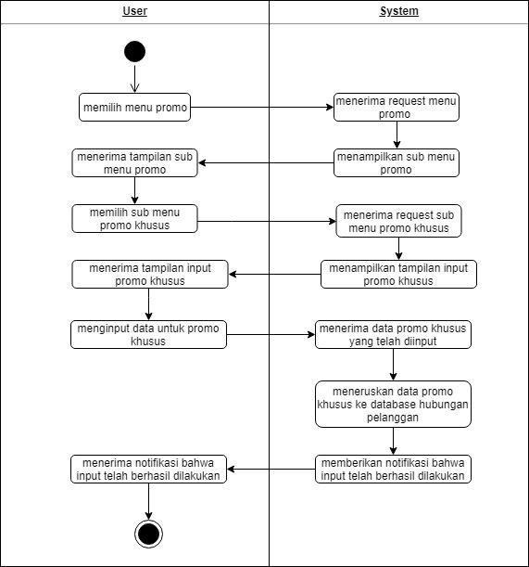

Activity yang terjadi pada gambar diatas dimulai ketika user memilih menu promo, kemudian sistem akan menerima request menu promo dari user dan menampilkan sub menu promo.

Selanjutnya user akan memilih sub menu promo khusus, dan sistem akan menerima request sub menu promo khusus dan menampilkan menu input promo khusus kepada user.

Kemudian user dapat menginput data untuk promo khusus, dan sistem akan menerima data promo khusus yang telah di input user, lalu sistem akan memasukkan data ke database hubungan pelanggan.

Sistem akan memberikan notifikasi input telah berhasil dilakukan kepada user, dan user akan menerima notifikasi tersebut.

## Activity Diagram Input Testimoni Pelanggan

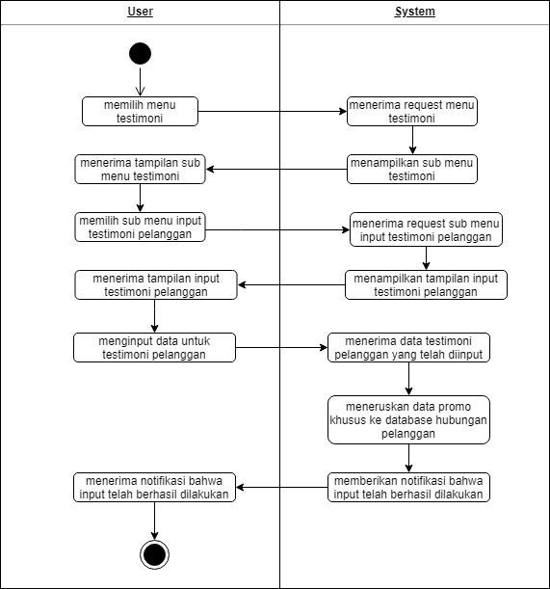

Activity yang terjadi pada gambar diatas dimulai ketika user memilih menu testimoni, kemudian sistem akan menerima request menu testimoni dari user dan menampilkan sub menu testimoni.

Selanjutnya user akan memilih sub menu input testimony pelanggan, dan sistem akan menerima request sub menu input testimoni pelanggan dan menampilkan input testimony pelanggan kepada user.

Kemudian user dapat menginput data untuk testimony pelanggan, dan sistem akan menerima data testimony pelanggan yang telah di input user, lalu sistem akan memasukkan data ke database hubungan pelanggan.

Sistem akan memberikan notifikasi input telah berhasil dilakukan kepada user, dan user akan menerima notifikasi tersebut.

## Activity Diagram Input Design & Jumlah Produk Baru

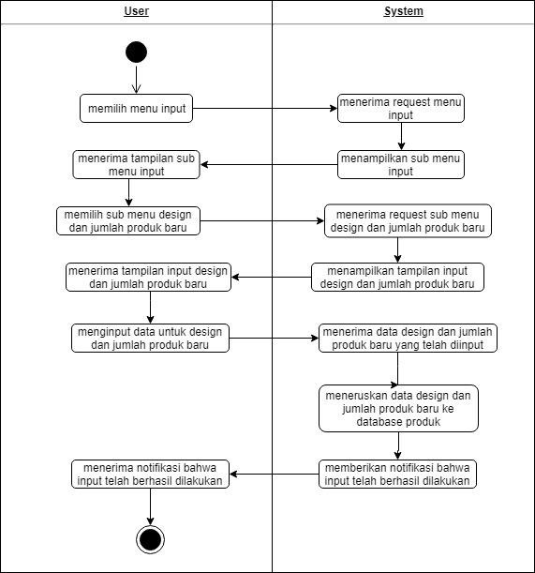

Activity yang terjadi pada gambar diatas dimulai ketika user memilih menu input, kemudian sistem akan menerima request menu input dari user dan menampilkan sub menu input.

Selanjutnya user akan memilih sub menu design dan jumlah produk baru, dan sistem akan menerima request sub menu design dan jumlah produk baru kemudian menampilkan menu input design dan jumlah produk baru kepada user.

User dapat menginput data untuk design dan jumlah produk baru, dan sistem akan menerima data design dan jumlah produk baru yang telah di input user, lalu sistem akan memasukkan data ke database produk.

Sistem akan memberikan notifikasi input telah berhasil dilakukan kepada user, dan user akan menerima notifikasi tersebut.

## Activity Diagram Cek Design dan Jumlah Produk Baru

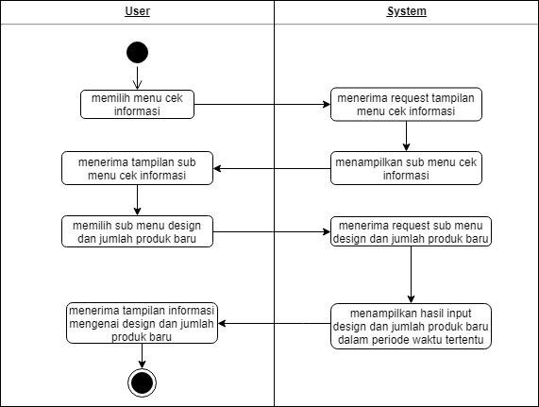

Acitivity yang terjadi pada gambar diatas dimulai ketika user memilih menu cek informasi kemudia sistem menerima request tampilan menu cek informasi dan menampilkam sub menu cek informasi.

Selanjutnya user dapat memilih sub menu design dan jumlah produk baru dan sistem akan menerima request sub menu design dan jumlah produk baru, kemudian sistem kan menampilkan hasil input design dan jumlah produk baru dalam periode waktu tertentu kepada user, dan user kana menerima tampilan informasi tersebut.

## Activity Diagram Logout

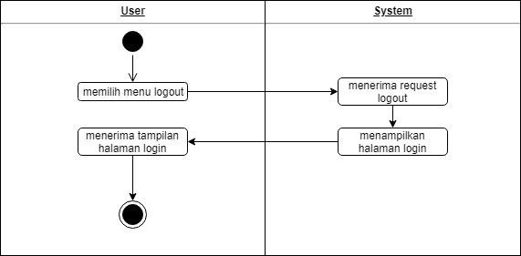

Activity yang terjadi pada gambar diatas dimulai ketika user memilih menu logout

kemudian sistem akan menerima request logout dan menampilkan halaman login kepada user.

**SEQUENCE DIAGRAM**

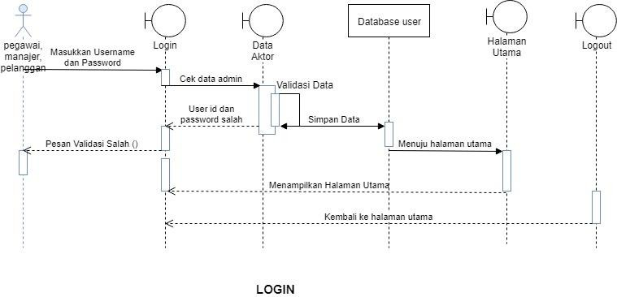

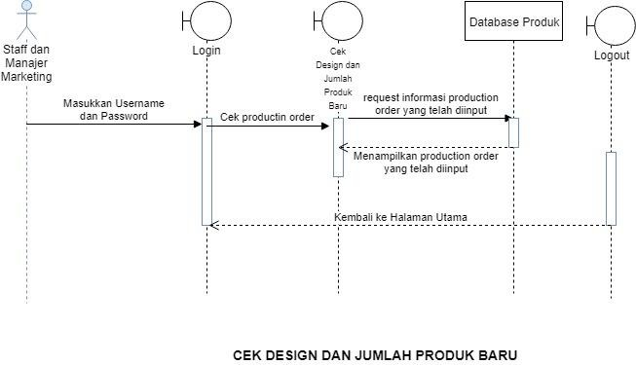

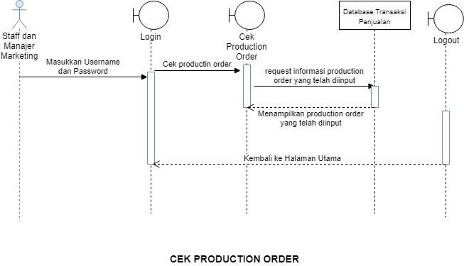

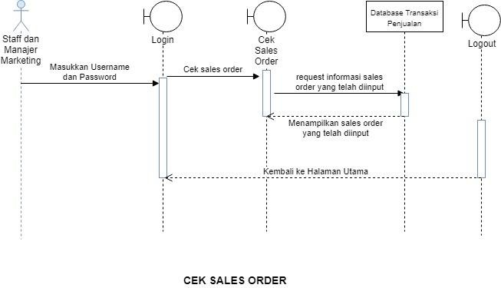

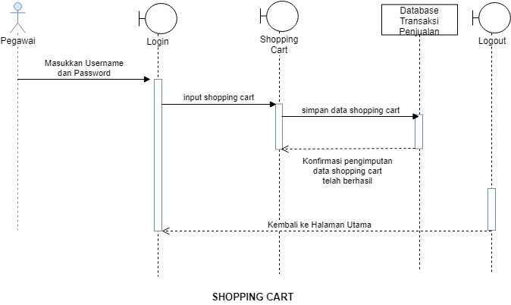

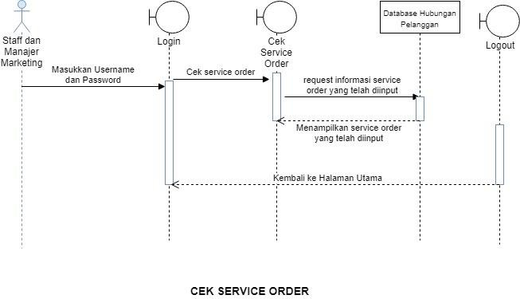

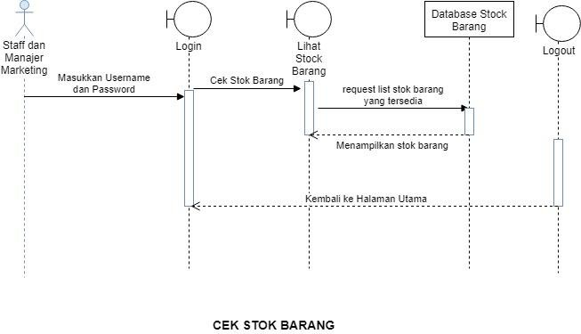

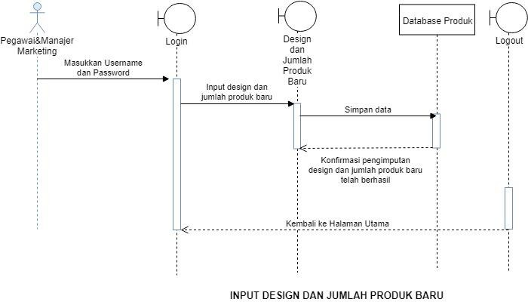

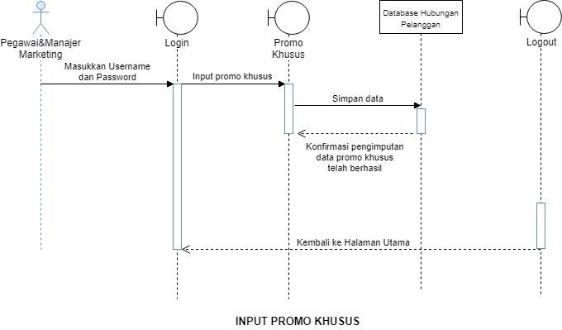

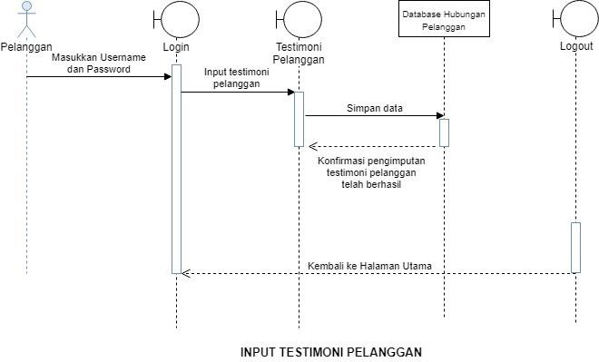

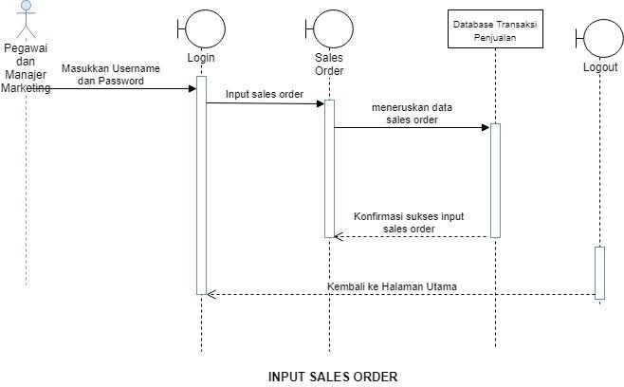

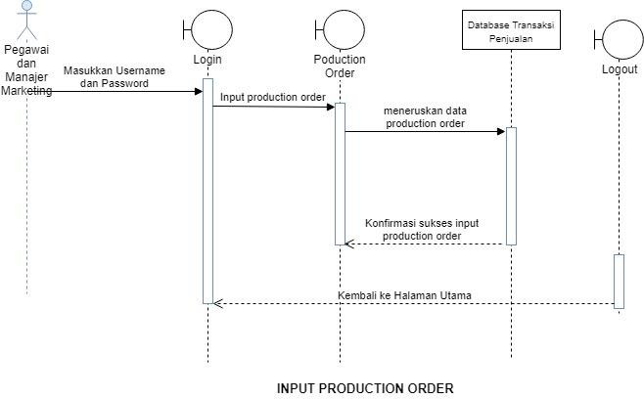

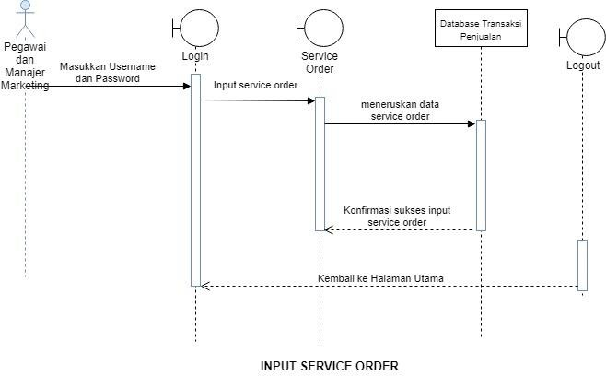

**CLASS DIAGRAM**

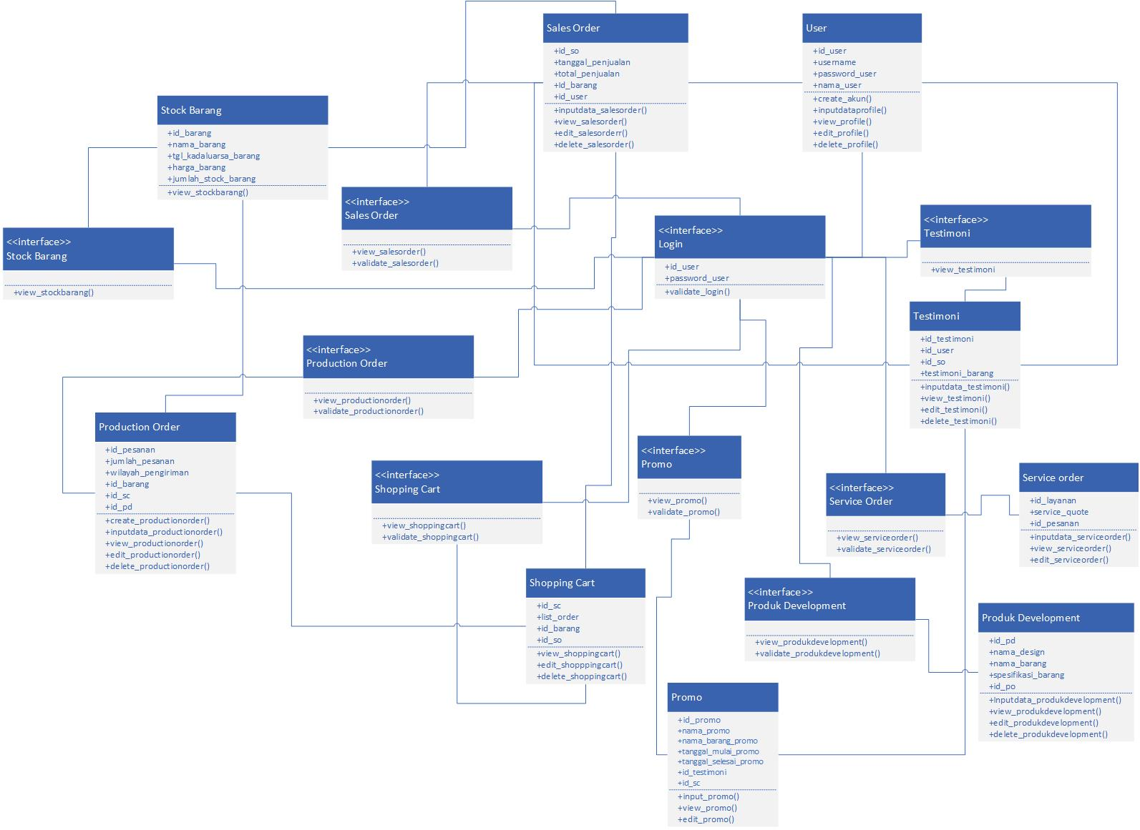

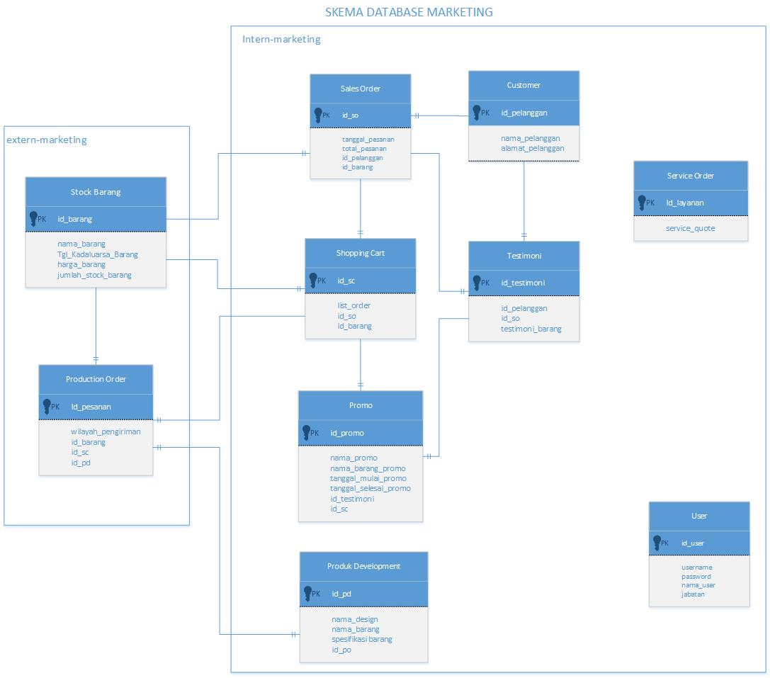

**SKEMA DATABASE**

